Rôle du calcium dans le sol

Le calcium est un élément présent dans tous les sols. Il joue un rôle important sur la fertilité car il détermine les propriétés physiques et physico-chimiques du sol.

Rôle alimentaire du calcium

- Le calcium est d’abord un élément nutritif indispensable pour les plantes. C’est un constituant des tissus végétaux qui augmente leur résistance. Il favorise aussi le développement des racines. Dans l’ensemble, les besoins sont modestes et sont facilement satisfaits.
- Le calcium est également un aliment important pour les animaux qui consomment des plantes fourragères. Cela n’empêche pas qu’il est généralement nécessaire de leur en apporter dans les rations alimentaires sous forme de complément minéral.

Rôle sur les propriétés physiques
Le calcium améliore la structure et la stabilité structurale, conférant au sol une structure grumeleuse favorable aux plantes. Il favorise ainsi la perméabilité et le réchauffement du sol, facilite le travail du sol et la pénétration des racines.
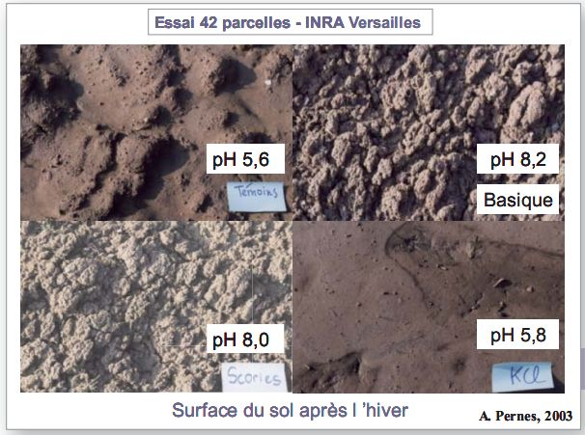

- Le calcium favorise la formation du complexe argilo-humique (CAH) qu’on appelle également complexe adsorbant ou complexe organo-minéral. Il permet de floculer (= assembler) les colloïdes, c’est-à-dire l’argile et l’humus. Il sert ainsi de ciment aux agrégats dont il améliore la cohésion.

Rôle sur les propriétés chimiques (en relation avec le pH)

- Le rôle du calcium sur les propriétés chimiques du sol est bien entendu en relation avec l’acidité.

- On sait que le pH du sol est en relation avec le nombre d’ions Ca2+ adsorbés sur le complexe adsorbant (: plus les ions Ca2+ adsorbés sont nombreux, plus le pH est élevé (c’est notamment le cas des sols calcaires).

Pour un sol donné, la situation la plus favorable est d’avoir un complexe adsorbant saturé, ce qui caractérise un milieu basique ou calcaire. Un complexe adsorbant saturé signifie que les cations Ca2+ (secondairement Mg2+, K+ et Na+) sont très majoritaires par rapport aux cations H+ et Al3+. Les ions H+ et Al3+ sont caractéristiques des sols acides, leur excès est préjudiciable à la vie du sol.

- Le pH des sols peut varier de 3.5 à 9, ce qui peut modifier considérablement les propriétés chimiques du sol. En effet, le pH du sol détermine la mobilité et la disponibilité des éléments nutritifs, et donc l’alimentation minérale des plantes .
Ainsi :

➢ à pH < 6
- diminution de l’assimilabilité, risque de carence et difficultés d’absorption de P, K+, N, Ca2+, Mg2+, S, Mb
- à l’inverse, risques de toxicité pour la plante due à certains éléments (notamment l’aluminium) qui devient soluble.

➢ à pH > 7 :
- blocage des éléments P, Fe, Mn, Bo : en terrain calcaire, il y a formation de phosphates calciques insolubles et risques de carence en fer, manganèse, cuivre, zinc, bore.

⇒ La valeur optimale du pH se situe entre 6 et 6.5 pour les prairies et entre 6.5 et 7.5 pour les autres cultures.

Rôle sur les propriétés biologiques

- La présence de Ca2+ dans le sol crée un milieu favorable aux micro-organismes utiles du sol, notamment la micro-faune et la micro-flore responsables de la minéralisation et de l’humification des matières organiques.
- En sol acide, la fixation de l’azote se l’air par les bactéries symbiotiques est perturbée (cas des légumineuses : trèfle, luzerne, pois, féverole…).
- Il existe également des plantes calcicoles et des plantes calcifuges : certaines espèces végétales préfèrent les sols contenant du calcaire, d’autres les sols ne contenant pas de calcaire.

Rappel des principaux inconvénients des sols acides

En résumé, les sols acides présentent 3 types d’inconvénients :

- d'ordre chimique :
En pH acide (< 5,5), l'aluminium devient soluble et toxique pour la plante.
Le phosphore et le molybdène deviennent en partie insolubles donc non assimilables par la plante.

- d'ordre physique :
Globalement, les sols acides présentent des risques de faibles stabilités structurales.

- d'ordre biologique :
En sol acide, la décomposition de la M.O et sa minéralisation sont défavorisées. La fixation symbiotique de l'azote est perturbée (cas des légumineuses : trèfle, luzerne, soja, pois...).

